**МИНИСТЕРСТВО НАУКИ И ВЫСШЕГО ОБРАЗОВАНИЯ РОССИЙСКОЙ ФЕДЕРАЦИИ**

**ФЕДЕРАЛЬНОЕ ГОСУДАРСТВЕННОЕ БЮДЖЕТНОЕ ОБРАЗОВАТЕЛЬНОЕ УЧРЕЖДЕНИЕ ВЫСШЕГО ОБРАЗОВАНИЯ**

**КЕМЕРОВСКИЙ ГОСУДАРСТВЕННЫЙ УНИВЕРСИТЕТ**

**Институт Цифры**

**ОТЧЕТ**

**О ВЫПОЛНЕНИИ СЕМЕСТРОВОЙ РАБОТЫ**

по дисциплине «Языки программирования»

Тема: «Weather App»

студента 2 курса

**Палкина Артема Владимировича**

Направление 02.03.02 – «Фундаментальная информатика и информационные технологии»

Преподаватель:

доц. Иванов К.С.

доц. Зимин А. И.

Работа защищена

«____________________»

“____” _____________2023 г.

Кемерово 2023

**Оглавление**

**Тема проекта** 3

**Архитектура** 3

**Технологии** 5

**Демонстрация работы** 6

**Заключение……………………………………………………………………….** 7

**Тема проекта**

Основная идея проекта заключается в том, чтобы написать интерактивный погодный сайт, который будет предоставлять пользователю некоторую погодную информацию, с помощью api запросов.

# **OpenWeatherMap** — онлайн сервис, который предоставляет платные и бесплатные версии API для доступа к данным о текущей погоде, прогнозам и историческим данным. В качестве источника данных используются официальные метеорологические службы, данные из метеостанций аэропортов, и данные с частных метеостанций.

Сайт предоставляет следующий функционал:

1. Получение температуры воздуха, погодных условий и влажности воздуха с помощью запроса по названию города;

2. Получение информации о погоде с помощью запроса координат, а также карты с местоположением пользователя.

## **Архитектура**

## Реализация разделена на 3 модуля:

1. Первый модуль представляет собой работу с api запросами. Основными функциями являются **requestApi**, **onSuccess** и **fetchData**. Первые две функции отвечают за запросы. **fetchData** получает ответ api, а затем передает результат в **weatherDetails**.

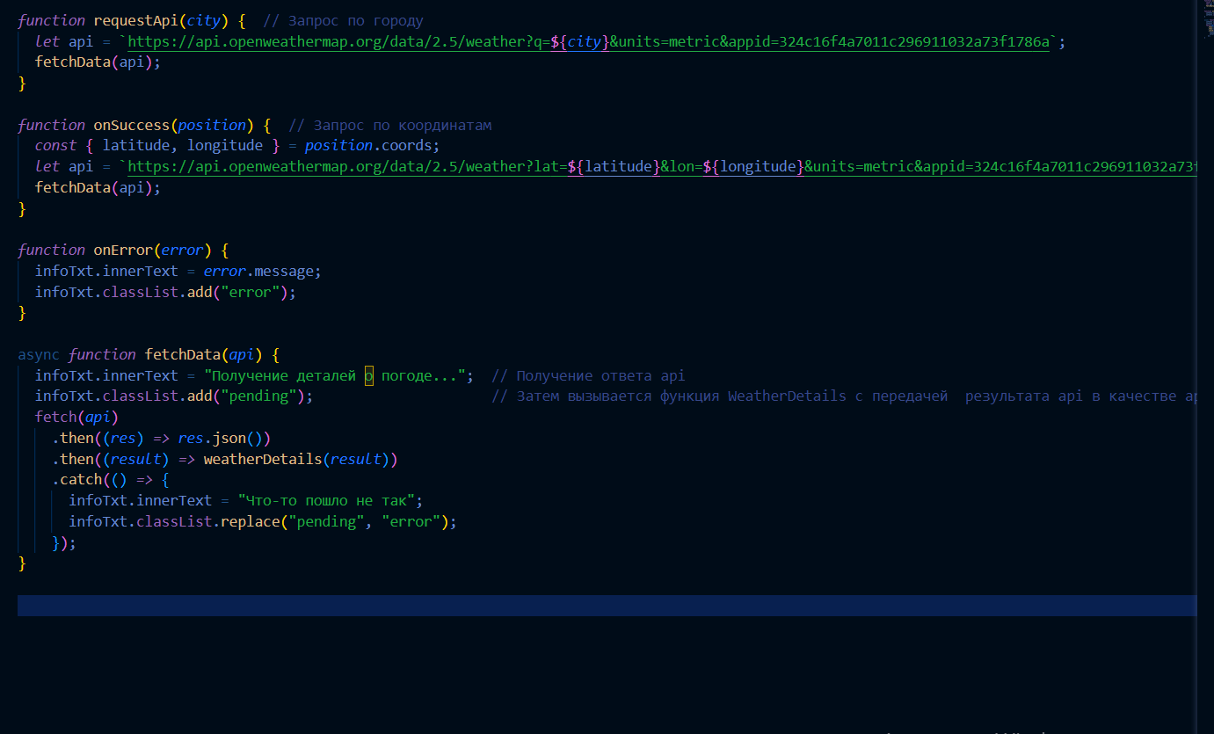

2. Вторым модулем является работа с отображением информации на странице. Основными функциями являются **handleUserInteraction** и **weatherDetails**. После того, как пользователь введет свое имя, функция **handleUserInteraction** отобразит основную часть приложения и скроет вводимые данные, а также выведет приветствие для пользователя в шапке приложения. **weatherDetails** получает переданную погодную информацию и выводит её на экран.

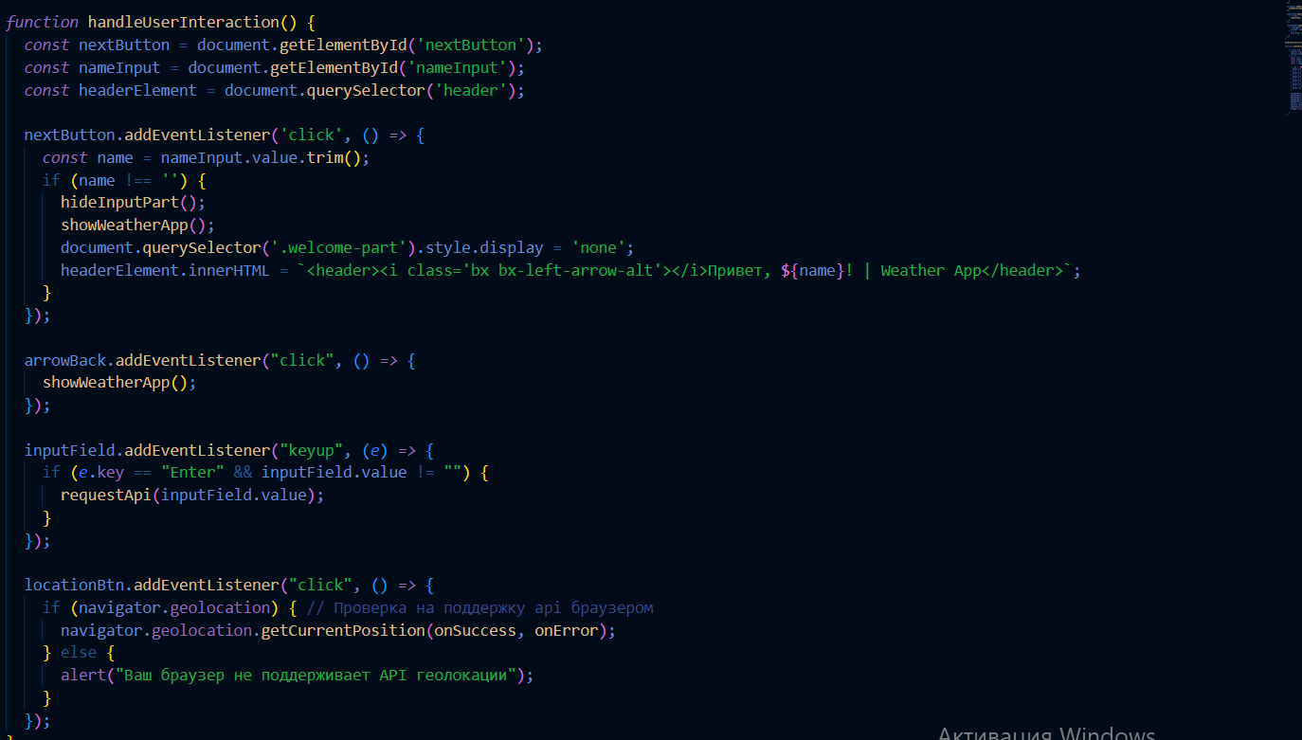

3. В третьем модулем представлена работа с картой. Основной функцией является **geoFindMe**. Эта функция запрашивает координаты пользователя и использует их для работы карты.

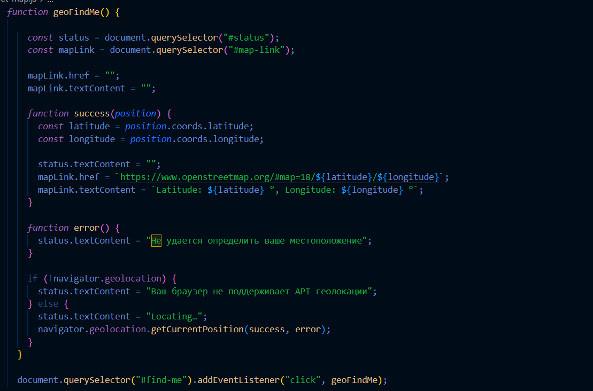

**Технологии**

Рассмотрим функцию **fetchData.** Это асинхронная функция, которая использует метод then для передачи результата запроса в weatherDetails, а метод catch обрабатывает ошибку, в случае неудачной передачи результата. 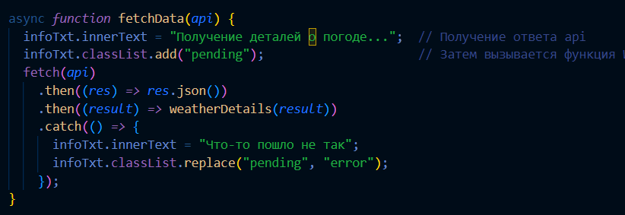

Рассмотрим функцию **weatherDetails**. Эта функция получает требуемые значения свойств из результата работы fetchData и передает определенную информацию элементам.

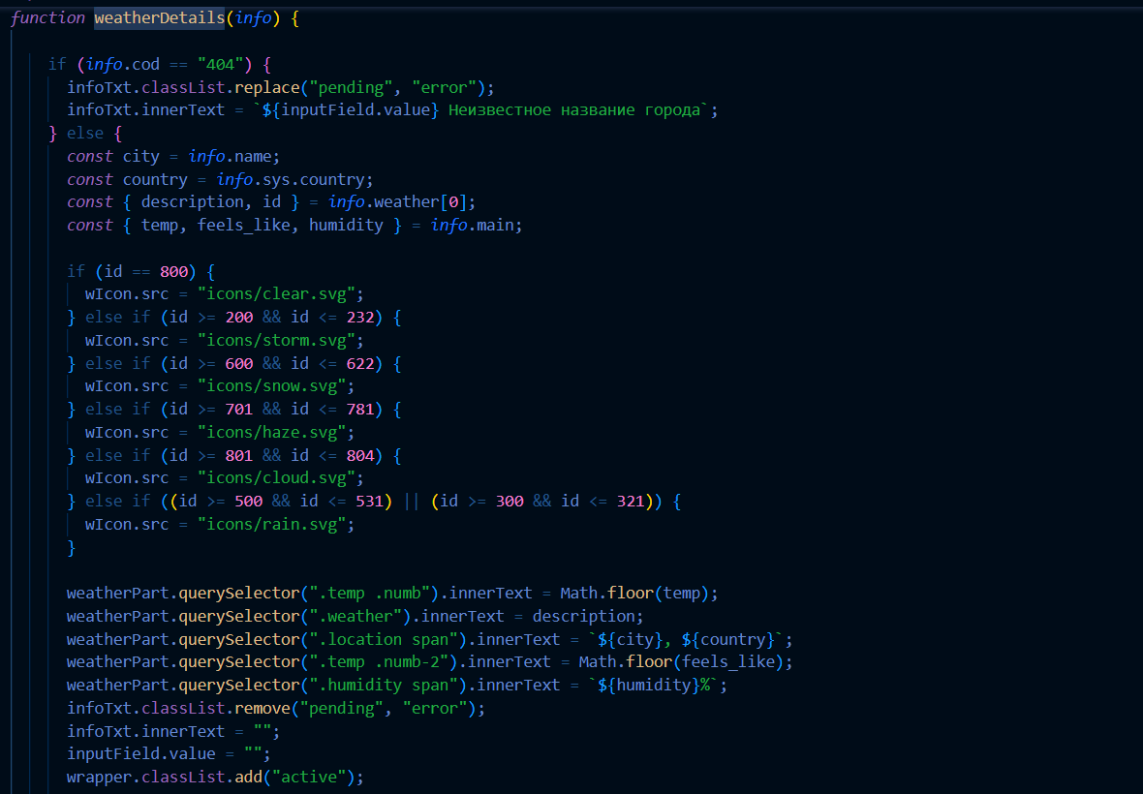

**Демонстрация работы**

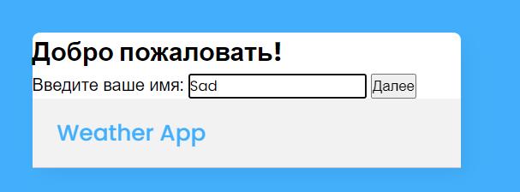

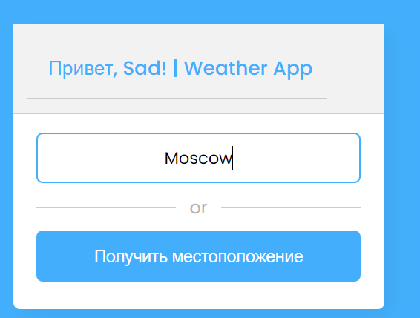 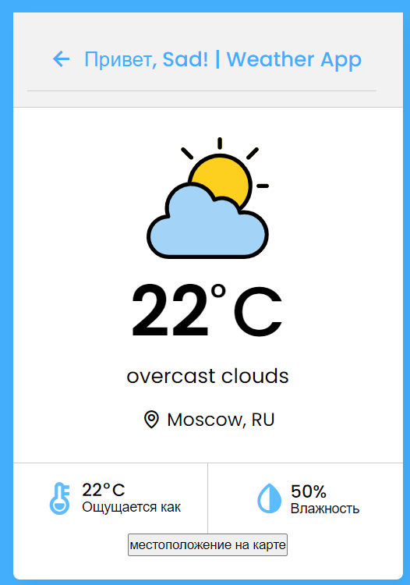

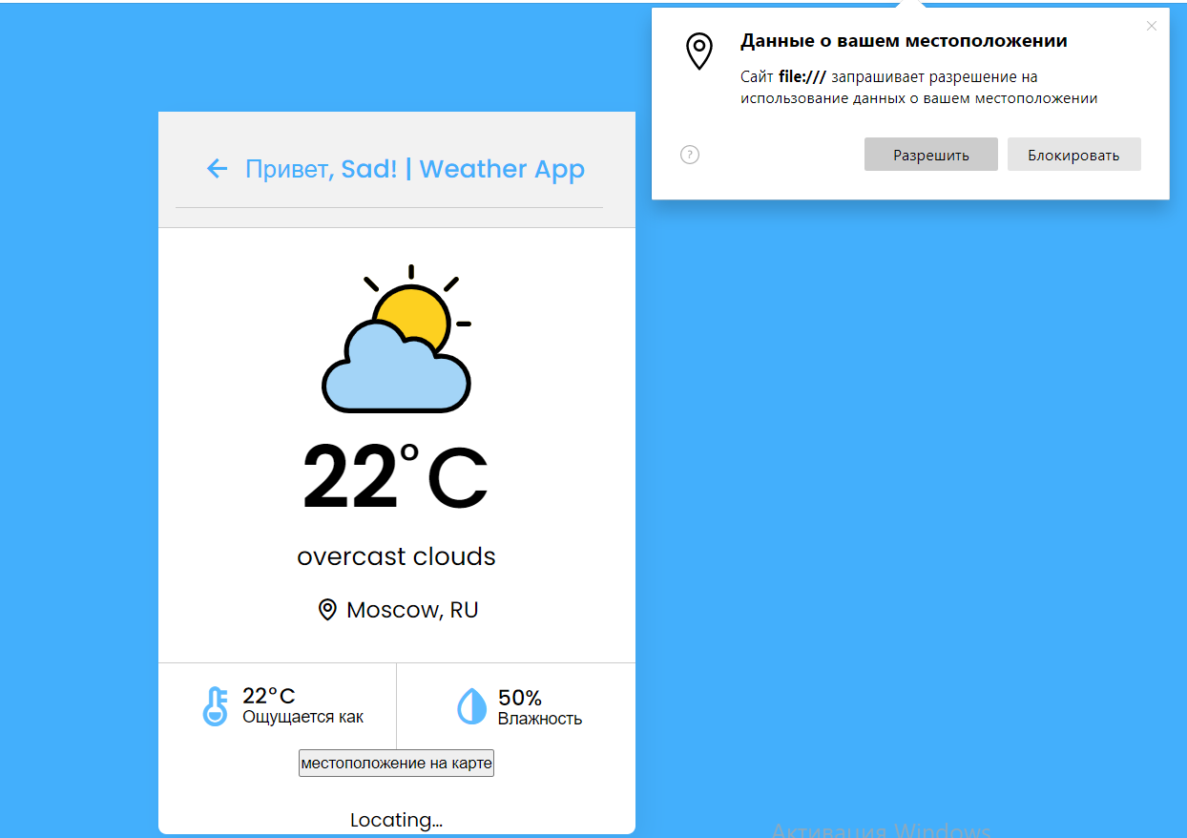

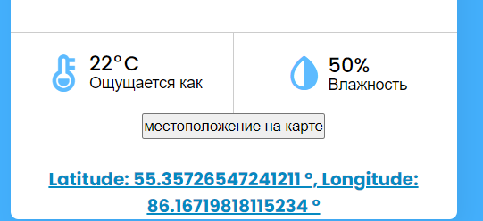

# **Заключение**

В ходе работы был разработан погодный сайт, использующий API для получения данных о погоде и ее условиях.

Результаты работы показывают, что сайт успешно получает данные о погоде как по местоположению пользователя, так и по названию города, и предоставляет актуальные результаты.

Вывод: разработанный погодный сайт демонстрирует эффективность в предоставлении актуальной информации пользователю. Дальнейшее развитие может включать добавление новых функций и улучшение визуализации данных.